№ |  | КНИГА | Стр | Аннотация | Цены
1 | 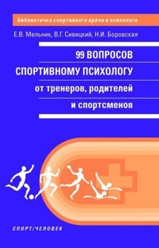 | 99 вопросов спортивному психологу / Мельник Е.В., Сивицкий В.Г., Боровская Н.И. - 2020 / 978-5-907225-30-5 | 192 | В книге обобщен материал в области спортивной психологии, направленный на информационно-просветительскую работу со спортсменами, тренерами и родителями по формированию психологических знаний и умений. Содержание материала представлено в научно-популярной форме, что поможет найти ответы на волнующие спортс менов, тренеров и родителей вопросы по совершенствованию психологической подготовки.  Для тренеров, спортсменов и их родителей, а также студентов высших и средних профессиональных учебных заведений. | 396,00 ₽
2 |  | Адаптивная физическая культура в работе с лицами со сложными (комплексными) нарушениями развития: / Ростомашвили Л.М. - 2020 / 978-5-907225-11-4 | 164 | В учебном пособии рассматривается этиология и патогенез сложных (комплексных) нарушений в развитии, своеобразие психофизического и функционального состояния, физической подготовленности, сенсорные проявления и поведенческие реакции лиц со сложными (комплексными) нарушениями. Впервые представлены трудности диагностирования, обучения двигательным действиям, пути их преодоления, а также педагогические технологии в адаптивном физическом воспитании лиц со сложными (комплексными) нарушениями развития.  Пособие предназначено для магистров высших учебных заведений, аспирантов и педагогов, оказывающих практическую помощь и психолого-педагогическое сопровождение лиц со сложными (комплексными) нарушениями развития. | 396,00 ₽
3 | 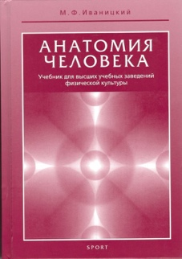 | Анатомия человека. Учебник. Изд.15-е. 2020 г. / Иваницкий М.Ф. - 2020 / 978-5-907225-51-0 | 624 | В учебнике кроме анатомических данных включены материалы по возрастной, конституциональной и спортивной морфологии, половому диморфизму, основным анатомо-антропометрическим методам исследования и методам обработки научной информации. | 803,00 ₽
4 | 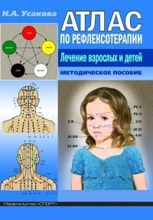 | Атлас по рефлексотерапии. Лечение взрослых и детей. Методическое пособие / Усакова Н.А. - 2019 / 978-5-9500184-9-7 | 48 | В атласе представлены общие сведения о методе рефлексотерапии, тонизирующем и успокаивающем точечном массаже, на рисунках показан ход янских и иньских меридианах, а на 6 больших рисунках дано соотношение меридианов на человеке, изображенном в полный рост. Интерес представляет раздел, посвященный акупунктурным рецептам при наиболее часто встречающихся заболеваниях. Кроме того, представлены рецепты для детей, составленные врачом Герминой Тенк (Австрия). Даны общеукрепляющие точки, точки «от 100 болезней» хэ-гу и цзу-сань-ли, «точки скорой помощи», точки, рекомендуемые при стенокардии, головной боли, боли в животе, гипертонии, острых респираторных заболеваниях и др.  Книга рекомендуется для врачей, массажистов и для всех, кто хочет знать о нетрадиционных методах лечения и оздоровления. | 495,00 ₽
5 | 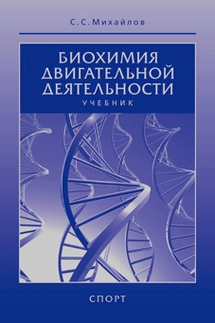 | Биохимия двигательной деятельности. Учебник. 8-е изд. / Михайлов С.С. - 2021 / 978-5-906132-61-1 | 296 | Учебник написан в соответствии с Государственным образовательным стандартом по биохимии для вузов физической культуры. В первой части учебника описаны строение и свойства главных классов органических соединений организма, рассмотрены основные метаболические процессы, дана биохимическая характеристика крови и мочи. Во второй части учебника всесторонне освещены биохимические аспекты мышечной деятельности, рассмотрены молекулярные основы спортивной работоспособности и затронуты проблемы фармакологической коррекции работоспособности и питания спортсменов.  Для самоконтроля при самостоятельной подготовке даны тестовые задания.  Предназначен для студентов дневной и заочной форм обучения высших и средних специальных учебных заведений физической культуры. | 660,00 ₽
6 | 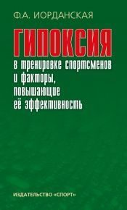 | Гипоксия в тренировке спортсменов и факторы, повышающие ее эффективность: монография. 2-е изд. стер / Иорданская Ф.А. - 2019 / 978-5-9500185-9-6 | 160 | В работе обобщены материалы многолетних экспериментальных исследований по проблеме гипоксии в тренировке спортсменов, проведенных коллективом сотрудников отдела спортивной медицины ВНИИФК. Анализ предпринят с позиции определения факторов, обеспечивающих эффективность работы спортсменов в условиях гипоксии, позволяющих исключить ее возможные негативные последствия.  Для врачей, тренеров и специалистов, работающих со спортсменами высокой квалификации. | 297,00 ₽
7 | 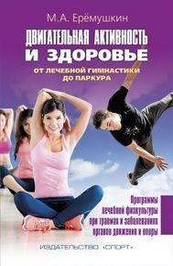 | Двигательная активность и здоровье. От лечебной гимнастики до паркура / Еремушкин М.А. - 2016 / 978-5-990723-97-9 | 184 | Автор с разных точек зрения рассматривает построение свободного движения, не ограниченного какими-либо внешними обстоятельствами и внутренними рамками условностей. Приводятся примеры базовых комплексов лечебной гимнастики, использующегося на этапах лечения травм опорно-двигательного аппарата.  Издание рассчитано на специалистов в области физической культуры и самый широкий круг читателей, интересующихся вопросами здорового образа жизни. | 220,00 ₽
8 | 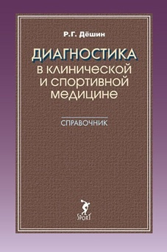 | Диагностика в клинической и спортивной медицине / Дёшин Р.Г. - 2016 / 978-5-906839-22-0 | 140 | Основной целью данного справочника является использование предоставленного материала для облегчения диагностики заболеваний в практике спортивной медицины, формулировки клинических диагнозов и подбора оптимального лечения спортсменов на различных этапах подготовки и соревнований.  Справочник предназначен врачам по спортивной медицине, а также может быть полезным врачам различных специальностей. | 220,00 ₽
9 | 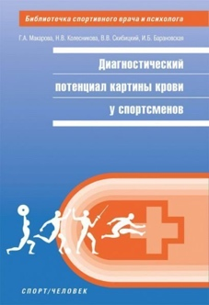 | Диагностический потенциал картины крови у спортсменов / Макарова Г.А., Колесникова Н.В., Скибицкий В.В., Барановская И.Б. - 2020 / 978-5-907225-48-0 | 256 | Монография содержит современные сведения о показателях морфологического и биохимического состава крови, которые необходимы для повышения эффективности ежегодного углубленного медицинского обследования спортсменов, включая формирование среди них групп риска по высокой вероятности острых и неотложных состояний кардиологического профиля, дополнительное клинико-лабораторное исследование после перенесенных инфекционных заболеваний и экспресс-диагностику острой коронарной патологии. Второй раздел работы посвящен диагностичеким возможностям картины крови в рамках текущего врачебно-педагогического контроля за спортс менами, а также исключения у них хронического физичекого перенапряжения и синдрома перетренированности. | 748,00 ₽
10 | 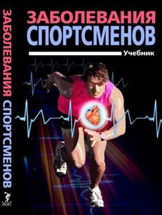 | Заболевания спортсменов: учебник / Смоленский А.В., Беличенко О.И., Тарасов А.В., Золичева С.Ю. - 2020 / 978-5-907225-54-1 | 216 | Учебник написан в соответствии с Федеральным государственным образовательным стандартом по направлению подготовки 49.03.01 – «Физическая культура», профиль подготовки «Спортивная подготовка в избранном виде спорта» (квалификация «бакалавр»).  В учебнике изложены современные представления о внутренних болезнях, часть из которых можно непосредственно ассоциировать с занятием спортом – бронхоспазм физического усилия, диспепсический синдром, печеночно-болевой синдром и ряд других патологических состояний. Особое внимание уделено заболеваниям сердечно-сосудистой системы у спортсменов, так как некоторые из них (кардиомиопатии, миокардит) являются патологией высокого риска внезапной смерти в спорте. Дано описание соматических болезней, нередко наблюдающихся у атлетов, но напрямую не связанных с их профессиональной деятельностью. Перечислены меры профилактики, указаны прогноз и возможность допуска к тренировкам и соревнованиям.  Для студентов бакалавриата в системе вузов физической культуры и спорта, а также для маги | 946,00 ₽
11 | 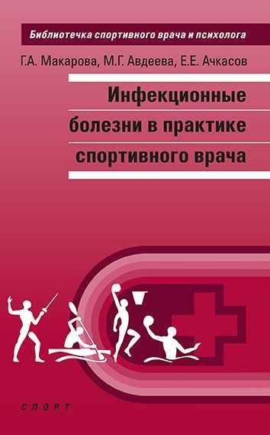 | Инфекционные болезни в практике спортивного врача / Макарова Г.А. - 2017 / 978-5-906839-93-0 |  | Как известно, некоторые особенности образа жизни спортсменов увеличивают риск заражения инфекционными заболеваниями. Это требует особого внимания со стороны врачей спортивных команд, а также тренеров и самих спортсменов.  В книге дается описание наиболее распространенных инфекционных заболеваний, а также особенностей их профилактики в спорте.  Для спортивных врачей, тренеров, студентов вузов физической культуры и спорта. | 352,00 ₽
12 | 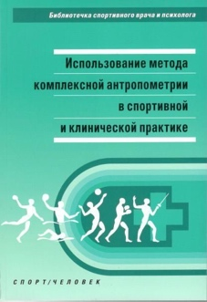 | Использование метода комплексной антропометрии в спортивной и клинической практике: метод. реком. / Тутельян В.А. - 2018 / 978-5-9500179-9-5 | 64 | Методические рекомендации предназначены для использования при оценке риска развития алиментарно-зависимой патологии, для контроля за массой тела, оценки эффективности диетотерапии; в спортивной практике – для изучения и оценки потенциала всех систем организма спортсменов и их индивидуальных особенностей, а также при проведении крупномасштабных скрининговых популяционных исследований для оценки пищевого статуса населения.  Рекомендованы для специалистов в области нутрициологии, диетологов, клинических ординаторов, студентов, аспирантов, клинических антропологов, спортивных врачей, врачей общей практики, тренеров спортивных команд. | 220,00 ₽
13 | 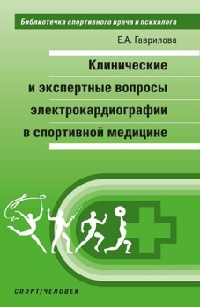 | Клинические и экспертные вопросы электрокардиографии в спортивной медицине: монография / Гаврилова Е.А. - 2019 / 978-5-907225-05-3 | 272 | Монография посвящена вопросам клинической и экспертной оценки ЭКГ при занятиях спортом, физкультурой и выполнении нормативов ГТО. Большое внимание уделено ЭКГ-критериям допуска и противопоказаниям к спорту, физическим нагрузкам и соревнованиям. Определена роль медицинских специалистов в решении проблемы допуска к физическим нагрузкам. Подробно разобраны международные стандарты интерпретации ЭКГ у спортс менов, а также дан исчерпывающий обзор отечественных нормативных документов по электрокардиографии при занятиях спортом и физкультурой. Представлены данные последних публикаций по изучению проблем ремоделирования миокарда у спортс менов, отрицательного влияния интенсивных физических нагрузок на аппарат кровообращения и их дифференциации с патологией, не связанной с влиянием тренировочных и соревновательных нагрузок на ЭКГ. Рассмотрены ЭКГ-предикторы внезапной сердечной смерти у спортс менов, в том числе аутопсия-негативной смерти.  Книга предназначена для врачей по спортивной медицине, врачей ЛФК, педиатров, .. | 495,00 ₽
14 | 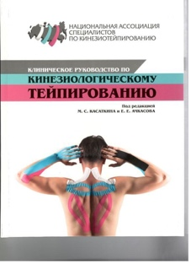 | Клиническое руководство по кинезиологическому тейпированию / Касаткин М.С., Ачкасов Е.Е. - 2017 / 978-5-91326-383-4 | 336 | Настоящее руководство рекомендовано Координационным советом по области образования «Здравоохранение и медицинские науки» в качестве учебного пособия для обучающихся по основным профессиональным образовательным программам высшего образования – программам ординатуры по специальности «Лечебная физкультура и спортивная медицина». | 3 498,00 ₽
15 | 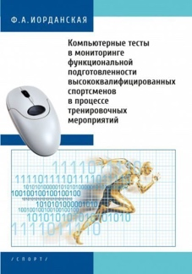 | Компьютерные тесты в мониторинге функциональной подготовленности высококвалифицированных спортсменов / Иорданская Ф.А. - 2019 / 978-5-9500184-4-2 | 72 | В пособии обоснована необходимость использовать компьютерные тесты в диагностике функциональной подготовленности спортсменов, в процессе тренировочных мероприятий, с целью повышения эффективности управления тренировочным процессом и своевременной коррекцией плана тренировочных нагрузок и восстановительных мероприятий. Анализировались компьютерные тесты разной направленности.  Научно-методическое пособие предназначено врачам, тренерам, специалистам и преподавателям, аспирантам и студентам высших учебных заведений физической культуры и спорта. | 715,00 ₽
16 | 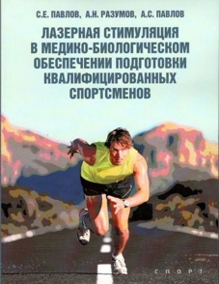 | Лазерная стимуляция в медико-биологическом обеспечении подготовки квалифицированных спортсменов / Павлов С.Е. - 2017 / 978-5-906839-81-7 | 216 | Книга посвящена медико-биологическому направлению подготовки квалифицированных спортсменов. Определены цель и задачи современной спортивной медицины, подчеркнута единая направленность спортивно-педагогической и медико-биологической составляющих процесса подготовки; указано, что комплексная подготовка должна базироваться на законах развития и адаптации человеческого организма. Описаны реально работающие законы адаптации человеческого организма, представлен ряд вариантов построения тренировочного процесса, во многом определяющего как условия существования, так и особенности течения процессов развития и адаптации спортсменов.  Раскрываются суть и механизмы использования метода лазерной стимуляции в комплексной подготовке квалифицированных спортсменов, а также метода лазеротерапии в лечении целого ряда заболеваний, возникающих у спортсменов.  Для спортивных врачей, тренеров, специалистов спорта высших достижений. | 693,00 ₽
17 |  | Латентность ВИЧ / Бобкова М.Р. - 2021 / 978-5-906132-57-4 | 228 | Книга посвящена актуальной проблеме излечения ВИЧ-инфекции и предназначена для врачей всех медицинских специальностей, связанных с диагностикой, мониторингом и лечением ВИЧ-инфекции, а также для студентов и всех, кто хочет расширить свои представления об этом инфекционном заболевании.  В тексте содержится большое количество авторских цветных иллюстраций, а также перечень литературы, рекомендуемой для самостоятельного чтения. | 1 804,00 ₽
18 | 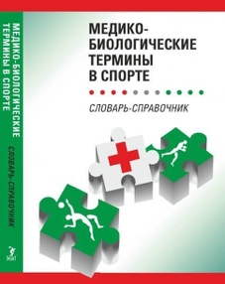 | Медико-биологические термины в спорте (словарь-справочник) / Ахметов И.И., Гунина Л.М., Дмитриев А.В. (Ред.) - 2019 / 978-5-9500183-2-9 | 336 | В предлагаемом вниманию читателей издании представлено расширенное толкование более чем 1900 терминов, применяемых в сферах научного знания и его практической реализации в олимпийском и профессиональном спорте. Словарь-справочник охватывает основные и наиболее часто употребляемые термины по анатомии, морфологии, биохимии, генетике, физиологии и иммунологии, спортивной фармакологии, диетологии и нутрициологии, спортивной медицине, психологии и психофизиологии, а также основам функциональной диагностики в спорте.  Лексический материал для словаря отобран из учебников и фундаментальных трудов соответствующего профиля, современных научных публикаций в фундаментальных периодических изданиях. Кроме этого, при подготовке материала использованы общие и специальные словари, энциклопедии, определители, толковые словари, справочники и руководства. Терминология соответствует идентичным понятиям, встречающимся в международных базах данных MedLine, Europe PubMed Central и PubMed Central International, EMedicine и др. | 924,00 ₽
19 | 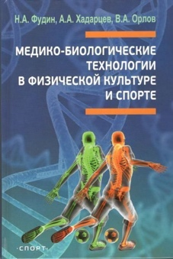 | Медико-биологические технологии в физической культуре и спорте. Монография / Фудин Н.А., Хадарцев А. А, Орлов В. А. - 2018 / 978-5-9500178-7-2 | 320 | B монографии изложены инновационные медико-биологические технологии диагностики и коррекции физического состояния спортсменов в процессе тренировочной деятельности и проведения реабилитационных и оздоровительных процедур. На основе системного анализа психофизиологической и социальной адаптации лиц, занимающихся физической культурой и спортом, определены принципы составления тренировочных и оздоровительных программ. Выявлены мануальные, диагностические и реабилитационно-восстановительные возможности использования лазерофореза биологически активных веществ при занятии спортом. Установлена информационная значимость системы крови и других биологических жидкостей при умеренных и экстремальных тренировочных нагрузках в спорте высших достижений. C позиции теории функциональных систем дана характеристика комплексной программы оценки результативной деятельности c учетом психофизиологического состояния и функциональных возможностей организма спортсменов. Изложена реабилитационно-оздоровительная эффективность индивидуал | 990,00 ₽
20 | 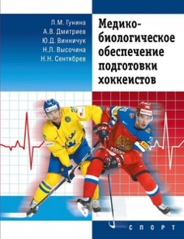 | Медико-биологическое обеспечение подготовки хоккеистов / Гунина Л.М., Дмитриев А.В. - 2020 / 978-5-907225-14-5 | 360 | В монографии с точки зрения различий в механизмах энергообеспечения игроков с разным амплуа рассмотрены многогранные метаболические сдвиги в организме хоккеистов, являющиеся основой для применения комплекса внетренировочных факторов стимуляции работоспособности. Освещен обширный арсенал современных эргогенных средств, приведены способы их применения и дозировки в зависимости от периода подготовки хоккеистов и игрового амплуа. Рассмотрены способы регуляции содержания лактата в крови, а также общая концепция коррекции климато-часового десинхроноза. Детально описаны принципы рационального питания в практике подготовки квалифицированных игроков, приведены примеры дневных и недельных меню, а также способы поддержания водного баланса в процессе тренировочных и соревновательных нагрузок. Приведены требования для получения терапевтического разрешения (TUE) на применение субстанций запрещенного характера. Отдельный раздел, посвященный психологической подготовке в хоккее... | 1 507,00 ₽
21 | 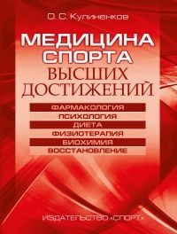 | Медицина спорта высших достижений. 2-издание. / Кулиненков О.С. - 2019 / 978-5-9500185-7-2 | 320 | Современный спорт высших достижений невозможен без квалифицированного медицинского сопровождения.  Мониторинг нагрузок в спорте высших достижений показывает предельные их значения почти по всем возрастным категориям. В этих условиях большое значение в подготовке высококлассного спортсмена должна приобрести содружественная работа спортивного физиолога (тренера) и спортивного врача с его знанием диеты, физиотерапии, фармакологии и других методов восстановления спортсмена; владеющего методами биохимического контроля, функциональной диагностики и т.д. и, разумеется, имеющего клинические навыки.  Базирование разработки современной методики комплексного медицинского обеспечения на знании факторов, ограничивающих адаптационные механизмы конкретного спортсмена, в связи с используемыми нагрузками и индивидуальным уровнем здоровья в процессе многолетней спортивной тренировки, представляется перспективным направлением, как в достижении рекордных показателей, так и для продления спортивного долголетия. | 990,00 ₽
22 | 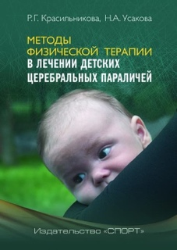 | Методы физической терапии в лечении детских церебральных параличей: методическое пособие / Красильникова Р.Г., Усакова Н.А. - 2020 / 978-5-907225-40-4 | 176 | В книге представлены этиология, патогенез, клинические формы детских церебральных параличей (Первая глава). Вторая глава посвящена лечению этих больных физическими факторами. Санаторно-курортное лечение при ДЦП дано в Третьей главе. | 550,00 ₽
23 | 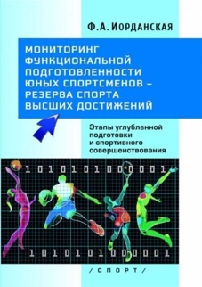 | Мониторинг функциональной подготовленности юных спортсменов – резерва спорта высших достижений / Иорданская Ф.А. - 2021 / 978-5-907225-39-8 | 176 | Монография – результат обобщения и анализа данных многолетних научных исследований и научно-методического обеспечения подготовки юных спортсменов СДЮШОР г. Москвы, юношеских и молодежных команд страны. Изыскания были проведены на базе отдела функциональной диагностики и спортивной медицины ВНИИФК. Представители 12 видов спорта – баскетбола, волейбола, гребли, гимнастики, футбола, фехтования, плавания, водного поло, тенниса, дзюдо, хоккея с шайбой, фигурного катания – послужили объектом изучения.  Освещены возрастные морфофункциональные и биологические особенности растущего организма юных атлетов, рассмотрены разработанные и реализованные на практике программы срочной и долговременной адаптации, а также выделены информативно значимые параметры адаптационных способностей спортсменов с учетом специфики видов спорта. Автором определены организационно-методические критерии проведения и оценки результатов мониторинга функциональной подготовленности, проанализирована система комплексного восстановления и профилак | 649,00 ₽
24 | 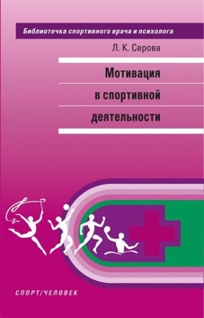 | Мотивация в спортивной деятельности. Монография / Серова Л.К. - 2020 / 978-5-907225-38-1 | 144 | В книге дано понятие мотива, мотивации, рассмотрены этапы многолетней подготовки спортсменов, раскрываются особенности мотивации спортсменов в каждом из этих этапов. Приводятся результаты научных исследований в этой области, даются рекомендации по коррекции и по повышению уровня мотивации у спортсменов.  Данное издание предназначено для юных и профессиональных спортсменов, тренеров, учителей школ, преподавателей вузов, школьных психологов и психологов сборных команд по различным видам спорта. | 363,00 ₽
25 | 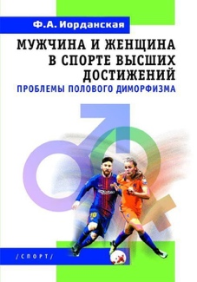 | Мужчина и женщина в спорте высших достижений (проблемы полового диморфизма) / Иорданская Ф.А. - 2020 / 978-5-907225-28-2 | 272 | книге впервые на всех уровнях рассмотрена проблема полового диморфизма в спорте высших достижений с приведением оригинальных данных, собранных автором в течение многолетней научной и практической работы.  С позиций задач большого спорта рассматриваются особенности адаптации и дезадаптации мужского и женского организма в аналогичных видах спорта, а также необходимость критериев оценки функциональной подготовленности с учетом гендерных различий. Особое внимание обращено на своевременное выявление и направленную коррекцию выявленных нарушений.  Знание специфических черт развития мужского и женского организма позволит более адекватно и эффективно осуществлять дифференцированное построение тренировочных программ и надежнее оценивать информационно-диагностические признаки адаптации спортсменов и спортсменок.  Книга предназначена для врачей, тренеров, специалистов спорта. | 550,00 ₽
26 | 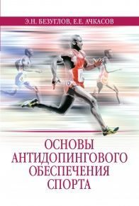 | Основы антидопингового обеспечения спорта / Безуглов Э.Н., Ачкасов Е.Е. - 2019 / 978-5-906132-29-1 | 288 | В учебном пособии изложены история борьбы с допингом, структура антидопингового обеспечения и его нормативно-правовое регулирование. Понятиет допинга рассмотрено с точки зрения нарушения антидопинговых правил. Представлены сведения о распространенности допинга в различных видах спорта, запрещенных в спорте субстанциях и методах и получении разрешения на их терапевтическое использование, роли биологических активных добавок в структуре нарушений антидопинговых правил, вреде допинга здоровью человека, процедуре допинг-контроля и его особенностях у лиц с инвалидностью и несовершеннолетних, способах фальсификации допинг-проб и методах борьбы с ними, санкциях за нарушение антидопинговых правил, биологическом паспорте спортсмена и системе АДАМС. Приведены адреса сайтов, содержащих информацию по проблеме борьбы с допингом. Усвоению материала способствуют вопросы для самоконтроля и тестовые задания. | 748,00 ₽
27 | 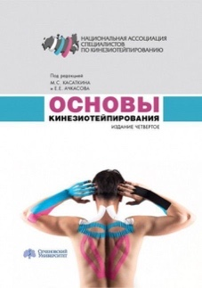 | Основы кинезиотейпирования. Учебное пособие. 4-е изд. (доработанное) / Касаткин М.С., Ачкасов Е.Е. - 2020 / 978-5-6040745-4-1 | 110 | Рекомендовано Координационным советом по области образования «Здравоохранение и медицинские науки» в качестве учебного пособия для использования в образовательных учреждениях, реализующих программы дополнительного профессионального образования – программы повышения квалификации врачей.  Данное, четвертое издание является уникальным в русскоязычном сегменте учебной литературы. В пособии последовательно изложены история развития, клинико-физиологическое обоснование, основные принципы и техника выполнения классического кинезиологического тейпирования. Освещены вопросы анатомии и физиологии, а также механизмы воздействия этой методики тейпирования на организм человека; особенности различных видов кинезиотейпов и подход к выбору их цветовой гаммы. Техники и виды аппликаций, представленные в книге, основаны на международном опыте и рекомендованы к использованию профильным профессиональным медицинским сообществом в России – Национальной ассоциацией специалистов по кинезиотейпированию. | 693,00 ₽
28 | 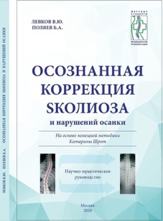 | Осознанная коррекция сколиоза и нарушений осанки. Научно-практическое руководство / Левков В.Ю.,Поляев Б.А. - 2020 / 978-5-6043195-7-4 | 144 | Представленное научно- практическое руководство содержит принципиально новую и актуальную информацию о методах диагностики и лечения трехмерных деформаций позвоночника.  В руководстве представлены современные методики реабилитации, такие как 3-х мерная коррекция сколиоза по К. Шрот, элементы коррекционной Войта терапии и корсетирование по Шено.  На основе многолетнего опыта разработана оптимальная система реабилитации пациентов с заболеваниями: сколиоз, кифосколиоз, нарушение осанки, получившая в дальнейшем название- "Осознанная коррекция сколиоза" (OKS).  В руководстве представлен большой иллюстрированный материал, который отражает все возможные изменения в структуре позвоночника и методы их коррекции.  Благодаря данному подходу специалисты в области реабилитации получают отличную возможность и достаточный объем знаний для оказания высококвалифицированной, эффективной помощи в лечении больных с данной патологией. | 1 507,00 ₽
29 | 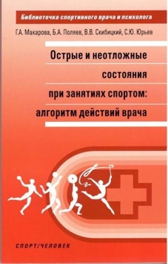 | Острые и неотложные состояния при занятиях спортом: алгоритм действий врача / Макарова Г.А., Поляев Б.А., Скибицкий В.В., Юрьев С.Ю. - 2019 / 978-5-9500184-5-9 | 280 | Условия повышенной опасности являются неотъемлемым компонентом жизни современного человека. Еще в большей мере это касается спортсменов, чья профессиональная деятельность связана с многочисленными факторами риска эндогенного и экзогенного плана и, как следствие, с достаточно высокой вероятностью возникновения у них острых и неотложных состояний. Учитывая это, врачи спортивных команд всегда должны быть готовы к подобным экстремальным ситуациям.  Данная книга будет полезна всему сообществу медицинских работников, которые в любых условиях первыми должны прийти на помощь пострадавшим. | 495,00 ₽
30 | 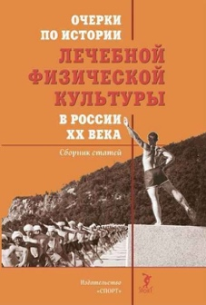 | Очерки по истории лечебной физической культуры в России ХХ века: Сборник статей. / Еремушкин М.А. - 2020 / 978-5-907225-52-7 |  | Автор-составитель данного сборника статей попытался восполнить имеющийся пробел в знаниях по истории лечебной физической культуры в среде профессиональных специалистов, отобрав для публикации лучшие по их мнению материалы, раскрывающие особенности именно российской (советской) школы лечебной физической культуры, тем самым доказывая факт того, что нельзя бездумно внедрять на российскую почву опыт наших западных коллег, противоречащий всей предшествующей истории развития отечественной медицины. | 352,00 ₽
31 | 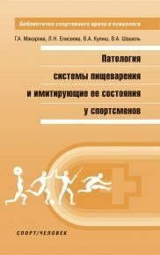 | Патология системы пищеварения и имитирующие ее состояния у спортсменов / Макарова Г.А. - 2019 / 978-5-9500182-4-4 |  | Заболевания системы пищеварения занимают одно из ведущих мест в числе недиагностированной патологии у спортсменов различной квалификации, включая членов сборных команд страны. В то же время в условиях напряженной мышечной деятельности жалобы и отдельные симптомы, характерные для патологии системы пищеварения, могут быть вызваны неспецифическими факторами, обусловленными особым состоянием опорно-двигательного аппарата, и в частности мышц.  В связи с этим спортивные врачи должны иметь достаточный объем знаний в области общеклинических и спортивноориентированных подходов к диагностике и лечению патологии системы пищеварения, а также имитирующих ее состояний. | 330,00 ₽
32 | 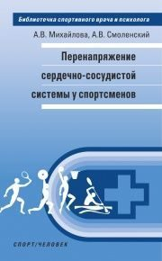 | Перенапряжение сердечно-сосудистой системы у спортсменов: монография / Михайлова А.В., Смоленский А.В. - 2019 / 978-5-9500185-0-3 | 122 | В монографии отражены последние достижения ведущих отечественных и зарубежных ученых в изучении одного из наиболее часто встречающихся состояний в практике спортивной медицины – перенапряжения сердечно-сосудистой системы. В основу монографии заложены результаты собственных многолетних исследований спортсменов с различными формами перенапряжения сердечно-сосудистой системы, а также рекомендации по ранней диагностике, профилактике и оптимизации тренировочного режима спортсменов. | 253,00 ₽
33 | 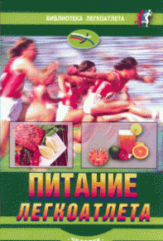 | Питание легкоатлета / ИААФ - 2012 / 978-5-904885-48-9 | 64 | Практическое руководство по питанию и напиткам в легкой атлетике. Рекомендации для сохранения здоровья и достижения высоких результатов. | 66,00 ₽
34 |  | Питание спортсменов: рекомендации для практического применения (на примере футбола) / Парастаев С.А. - 2018 / 978-5-9500180-7-7 | 184 | В книге представлен аналитический обзор современных тенденций развития питания спортсменов в целом, и футболистов в частности. Целью пособия является популяризация научно обоснованных подходов к построению адекватных рационов и включению в них специализированных продуктов питания.  Пособие ориентировано на студентов медицинских и физкультурных вузов, спортивных врачей, спортсменов, тренеров. | 341,00 ₽
35 | 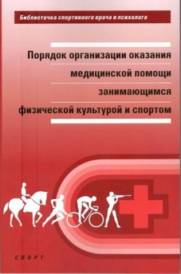 | Порядок организации оказания медицинской помощи занимающимся физической культурой и спортом. / Поляев Б.А. (Предисл.) - 2017 / 978-5-906839-77-0 | 108 | Брошюра содержит приказ Министерства здравоохранения Российской Федерации от 1 марта 2016 г. № 134н "О Порядке организации оказания медицинской помощи лицам, занимающимся физической культурой и спортом (в том числе при подготовке и проведении физкультурных мероприятий и спортивных мероприятий), включая порядок медицинского осмотра лиц, желающих пройти спортивную подготовку, заниматься физической культурой и спортом в организациях и (или) выполнять нормативы испытаний (тестов) Всероссийского физкультурно-спортивного комплекса "Готов к труду и обороне". Для руководителей органов управления физической культурой и спортом, образования, здравоохранения, специалистов физкультурно-спортивных организаций, спортивных врачей, организаторов центров тестирования выполнения нормативов ГТО. | 352,00 ₽
36 | 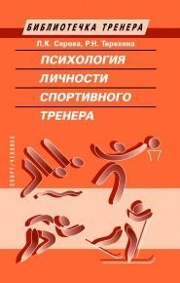 | Психология личности спортивного тренера. Монография / Серова Л.К., Терёхина Р.Н. - 2019 / 978-5-9500183-6-7 | 128 | Определяющая роль в успехе спортсменов принадлежит личности тренера. Каким должен быть тренер, чтобы воспитывать чемпионов? Решению этого вопроса и посвящена данная книга. В ней дана структура личности тренера и рассмотрен каждый из аспектов этой структуры.  Данное пособие будет полезно как начинающим тренерам, студентам тренерских факультетов, так и опытным тренерам для коррекции каких-то элементов управления спортсменом. | 297,00 ₽
37 | 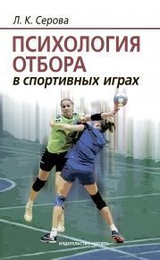 | Психология отбора в спортивных играх / Серова Л.К. - 2019 / 978-5-9500182-3-7 | 240 | В книге приводятся основные сведения о профессиональном отборе и об отборе в игровых видах спорта. Даны модельные характеристики баскетболистов, волейболистов, гандболистов, игроков в настольный теннис. Составлена психоспортограмма спортс мена-игровика. Анализируются результаты отбора в спортивных играх.  Издание адресовано тренерам ДЮСШ и команд мастеров, профессиональным спортс менам, студентам, аспирантам и преподавателям физкультурных вузов. | 440,00 ₽
38 |  | Психология спортивной травмы: монография / Довжик Л. М., Бочавер К. А. - 2020 / 978-5-907225-15-2 | 264 | В монографии комп лексно рассматривается психологическое значение травмы в спорте высших достижений. Проживание травмы и последующей реабилитации может быть благополучным или негативным, и точность прогнозирования во многом зависит от того, что мы знаем о внутреннем мире спортсмена, его опыте и навыках преодоления стресса. Ориентируясь на особенности личности спортсмена, специалисты могут разработать персональную программу психологического сопровождения, повышающую вероятность благополучной реабилитации с последующим возвращением в спорт. | 693,00 ₽
39 | 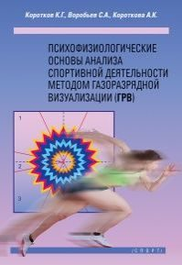 | Психофизиологические основы анализа спортивной деятельности методом газоразрядной визуализации (ГРВ) / Коротков К.Г., Воробьев С.А., Короткова А.К. - 2018 / 978-5-9500182-9-9 | 144 | В монографии рассматриваются психофизиологические основы анализа спортивной деятельности с применением метода ГРВ. В книге простым и доступным языком описаны такие понятия, как работа эндокринной системы, иммунитет, работа желудочно-кишечного тракта, вегетативной нервной системы, особенности питания, и как это влияет на жизнедеятельность человека. Авторы излагают материал со своим собственным видением вопроса, что отличает эту монографию от многочисленных книг по психофизиологии. | 352,00 ₽
40 | 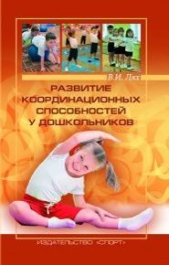 | Развитие координационных способностей у дошкольников / Лях В.И. - 2019 / 978-5-906839-61-9 | 128 | В книге впервые в отечественной литературе на основе обширного научного материала раскрывается целостная концепция теории и методики развития, тренировки и диагностики координационных способностей (КС) дошкольников.  Для специалистов по физическому воспитанию дошкольников, педагогов и воспитателей дошкольных образовательных учреждений, учителей физической культуры начальных классов школы, тренеров-преподавателей спортивных школ, преподавателей и студентов высших и средних специальных учебных заведений физической культуры, факультетов физической культуры педагогических вузов, а также для широкого круга читателей. | 418,00 ₽
41 | 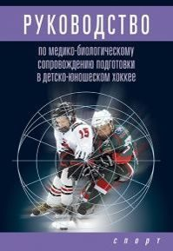 | Руководство по медико-биологическому сопровождению в детско-юношеском хоккее / Поликарпочкин А.Н. - 2016 / 978-5-906839-48-0 | 152 | Настоящее руководство содержит физиологические закономерности формирования физических качеств и состояния тренированности, теоретические основы и изложение рекомендаций по медико-биологическому сопровождению в системе подготовки хоккеистов в детском и юношеском хоккее, а также может быть использовано и в хоккее высокой квалификации с учетом специализации хоккеистов и специфики подготовки в различные периоды тренировочно-соревновательного периода. Дано обоснование применения средств для скорейшего восстановления юных хоккеистов после выполнения интенсивных физических нагрузок. | 396,00 ₽
42 | 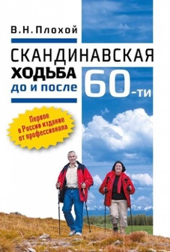 | Скандинавская ходьба до и после 60-ти / Плохой В.Н. - 2020 / 978-5-907225-32-9 | 84 | В книге показаны особенности структуры ходьбы обычной и с палками. Представлена методика освоения техники передвижения скандинавской ходьбой. Обоснованы основные параметры нагрузки – объём, интенсивность и периодичность в возрастном диапазоне от 20 до 80 лет и более. Рассмотрены некоторые физиологические показатели и методы их измерения для контроля подготовленности. Показаны изменения основных систем организма людей пенсионного возраста и рекомендации по их двигательной активности. Изложены проблемы социализации пожилых людей, одним из средств которой является ходьба с палками. | 286,00 ₽
43 | 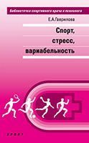 | Спорт, стресс, вариабельность / Гаврилова Е.А. - 2015 / 978-5-9906578-4-7 |  | Монография посвящена решению ряда прикладных задач спортивной подготовки: отбор, контроль за тренировочным процессом, прогноз соревновательной деятельности и развития состояний перетренированности через изучение вариабельности ритма сердца у спортсменов. В работе приведен исчерпывающий обзор литературы по использованию ритмокардиографии в спорте - одного из самых стрессорных видов деятельности человека, а также ряд собственных исследований ритмограмм спортсменов различного уровня мастерства, включая спортсменов сборных команд страны. Предложена авторская методика оценки текущего функционального состояния спортсмена на разных этапах подготовки и соответствия предъявляемому уровню нагрузок, а также прогноза тренировочной и соревновательной деятельности. Монография будет полезна как "продвинутым" специалистам, так и новичкам. | 231,00 ₽
44 | 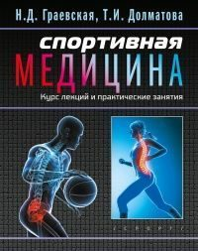 | Спортивная медицина: учебное пособие. Курс лекций и практические занятия. / Граевская Н.Д., Долматова Т.И. - 2018 / 978-5-906839-52-7 | 712 | Данное учебное пособие представляет собой синтез материалов – лекций и практических занятий, дающих основы знаний по курсу «Спортивная медицина». В книге подробно рассматириваются специфические заболевания спортсменов, вопросы переутомления, перетренированности и восстановления, спортивные травмы и их профилактика, оказание первой помощи во время тренировочных занятий и соревнований, проблемы детско-юношеского спорта и допинга.  Предлагаемая форма подачи материала особенно полезна для индивидуальнойформы обучения студентов | 2 200,00 ₽
45 | 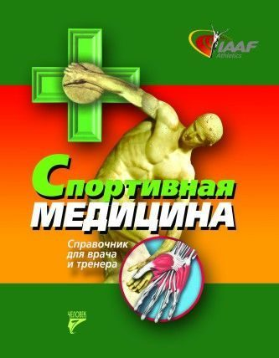 | Спортивная медицина. Справочник для врача и тренера. Изд.3-е. / Зеличонок В.Б. (Сост.) - 2013 / 978-5-906131-10-2 | 328 | Справочник для врачей и тренеров. Книга содержит множество необходимых сведений из практики работы со спортсменами высшей квалификации о травмах, их предотвращении, лечении специфических профессиональных заболеваний, об оптимальной организации тренировок и обо всем, что может встретиться спортсмену на соревнованиях. | 594,00 ₽
46 |  | Спортивная нутрициология / Дмитриев А.В., Гунина Л.М. - 2020 / 978-5-907225-19-0 | 640 | В книге систематизированы основные классы пищевых добавок и специализированных продуктов питания, предназначенных для улучшения физической и функциональной подготовленности профессиональных спортсменов, любителей и всех, кто ведет активный образ жизни; описаны механизмы влияния биологически активных субстанций, входящих в состав современных пищевых добавок, проанализирована рациональность их использования у представителей разных видов спорта. Монография содержит сведения о нутритивно-метаболической поддержке при синдромах микроповреждения мышц и отсроченной мышечной болезненности у спортсменов, о пищевых добавках контроля массы тела и липидного профиля крови, а также освещает возможности применения эргогенных средств нутрициологического характера у вегетарианцев и веганов при физических нагрузках. | 1 782,00 ₽
47 | 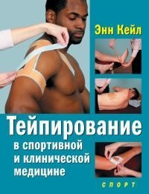 | Тейпирование в спортивной и клинической медицине. / Кейл Э. - 2015 / 978-5-9906734-2-7 | 136 | Тейпирование - одна из технологий в области медицинской реабилитации и спортивной медицины - активно внедряется в клиническую практику в последние два десятилетия. В книге подробно рассматриваются виды терапевтических аппликаций, описываются различные методы функциональной диагностики и тестирования травмотологических и ортопедических заболеваний, а также выбора ортопедических изделий. | 979,00 ₽
48 | 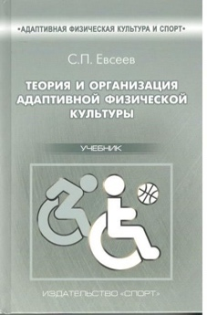 | Теория и организация адаптивной физической культуры: Изд. 2-е стереотип. / Евсеев С.П. - 2020 / 978-5-907225-56-5 | 616 | Учебник раскрывает содержание профессиональных компетенций Федерального государственного образовательного стандарта высшего образования по направлению 49.03.02 – «Физическая культура для лиц с отклонениями в состоянии здоровья (адаптивная физическая культура)». | 803,00 ₽
49 | 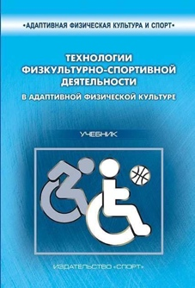 | Технологии физкультурно-спортивной деятельности в АФК / Евсеева О.Э, Евсеев С.П. (Сост) - 2016 / 978-5-906839-18-3 | 384 | Учебник «Технологии физкультурно-спортивной деятельности в адаптивной физической культуре» раскрывает содержание наиболее важных профессиональных компетенций государственных образовательных стандартов высшего и среднего профессионального образования по направлениям 49.03.01 – «Физическая культура», 49.03.02 – «Физическая культура для лиц с отклонениями в состоянии здоровья (адаптивная физическая культура)» и специальности 050142 – «Адаптивная физическая культура» | 451,00 ₽
50 | 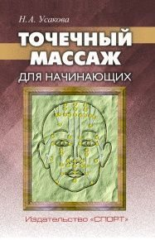 | Точечный массаж для начинающих / Усакова Н.А. - 2018 / 978-5-9500182-2-0 | 112 | В книге представлены данные о биологически активных точках и меридианах. Меридианы делятся на янские и иньские. Учение о двух противоположных началах инь и ян составляет мировоззренческую основу древней китайской медицины. Инь и ян выражают противоположные стороны явления. Инь и ян это – торможение и возбуждение, понижение тонуса мышц и спазм их, холод и жар, состояние покоя и деятельности. Инь – снижение, ян – усиление функции органа. Врачи древности считали, что деятельность органов зависит от внутренней энергии, которая | 352,00 ₽
51 | 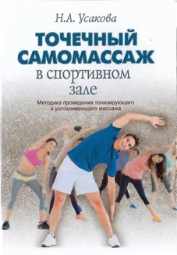 | Точечный самомассаж в спортивном зале. Методика проведения тонизирующего и успокаивающего массажа / Усакова Н.А. - 2017 / 978-5-903558-21-6 | 64 | В этом небольшом руководстве даны общие сведения о биологически активных точках (точках акупунктуры), янских и иньских меридианах, точечном и линейном массаже и о возможности проведения этих видов массажа при занятиях в спортивном зале.  Представлен ряд методических приемов, которые можно использовать при проведении тонизирующего и успокаивающего массажа. | 242,00 ₽
52 | 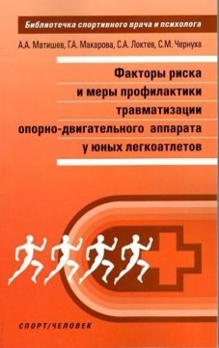 | Факторы риска и меры профилактики травматизации опорно-двигательного аппарата у юных легкоатлетов / Матишев А.А., Макарова Г.А., Локтев С.А., Чернуха С.М. - 2018 / 978-5-9500181-4-5 | 128 | Авторами впервые предпринята попытка подойти к проблеме профилактики хронической и острой травматизации опорно-двигательного аппарата в детском спорте (на примере легкой атлетики) не только с позиции медико-биологических и биомеханических, но и сугубо педагогических факторов риска, заключающихся в использовании на начальном этапе подготовки целого ряда афизиологичных упражнений, недостаточном внимании к развитию у юных спортсменов мышц осевой стабильности и проприоцепции, отсутствии должного контроля за текущим функциональным состоянием опорно-двигательного аппарата и т. п. Книга будет полезна и интересна врачам и реабилитологам спортивных команд, тренерам, преподавателям физической культуры и студентам вузов физкультурного профиля. | 330,00 ₽
53 | 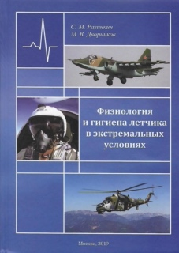 | Физиология и гигиена летчика в экстремальных условиях / Рáзинкин С.М., Дворников М.В. - 2017 / 978-5-9500445-3-3 | 560 | Монография посвящена медицинским и психофизиологическим аспектам обеспечения безопасности и эффективности деятельности летного состава в экстремальных условиях воздействия высоких температур. Отличительной особенностью монографии является системный анализ путей защиты лиц опасных профессий с позиции деятельностного подхода. | 1 100,00 ₽
54 | 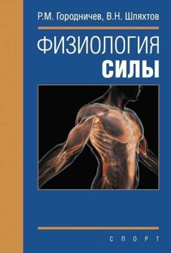 | Физиология силы: монография / Городничев Р.М., Шляхтов В.Н. - 2016 / 978-5-906839-71-8 | 232 | В монографии обобщены современные представления о физиологических механизмах, лежащих в основе силовых возможностей человека. Раскрываются сведения о тренировочных программах, направленных на развитие мышечной силы. Авторы предлагают новые дополнительные методы увеличения силовых способностей человека. | 1 000,00 ₽
55 |  | Физиология спорта: медико-биологические основы подготовки юных хоккеистов. Учебное пособие / Михно Л.В. - 2016 / 978-5-906839-43-5 | 168 | Настоящее учебное пособие раскрывает понятие о функциональном состоянии и физической работоспособности юных хоккеистов, дает методическую основу их определения с учетом возраста и специфики профессиональной подготовки в различные периоды учебно-тренировочного процесса.  Предназначена для тренеров и врачей детских и юношеских хоккейных команд, а также для специалистов по спортивной физиологии и медицине. | 300,00 ₽
56 | 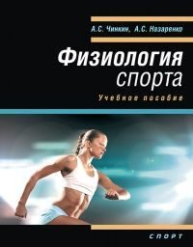 | Физиология спорта. Учебное пособие. / Чинкин А.С., Назаренко А.С. - 2016 / 978-5-9907239-2-4 | 120 | В учебном пособии освещаются теоретические вопросы, касающиеся физиологических основ мышечной деятельности и физиологических механизмов изменений в функциональных системах и органах под влиянием физических нагрузок.  Пособие включает объем и содержание аудиторной и самостоятельной работы студентов, вопросы для самоконтроля знаний, предложен список необходимой литературы и словарь физиологических терминов. | 220,00 ₽
57 | 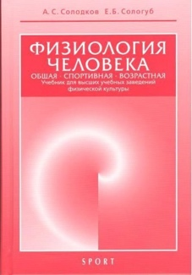 | Физиология человека. Общая. Спортивная. Возрастная: учебник. Изд. 9-е, испр. и доп. / Солодков А.С. Сологуб Е.Б. - 2020 / 978-5-907225-17-6 | 620 | Учебник подготовлен в соответствии с новой программой по физиологии для вузов физической культуры и требованиями Государственного стандарта высшего профессионального образования.  Для студентов, аспирантов, научных сотрудников, преподавателей, тренеров и врачей, работающих в области физической культуры. | 803,00 ₽
58 | 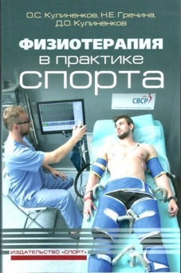 | Физиотерапия в практике спорта. 2-е изд., исправл. и дополн. / Кулиненков О.С., Гречина Н.Е., Кулиненков Д.О. - 2020 / 978-5-907225-33-6 | 272 | Методы физиотерапии предложены для практического применения как средство коррекции факторов лимитирующих спортивный результат, восстановления при тренировке спортивных качеств. Физиометоды могут снизить фармакологическую нагрузку. | 484,00 ₽
59 | 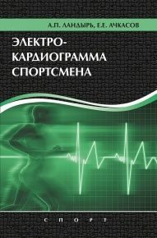 | Электрокардиограмма спортсмена / Ландырь А.П., Ачкасов Е.Е. - 2019 / 978-5-9500182-8-2 | 320 | В книге дается анализ особенностей адаптации сердечно-сосудистой системы к физическим нагрузкам и их влияния на формирование ЭКГ спортсмена. Представлена диагностическая составляющая (текстовая и визуальная) физиологических признаков и патологических отклонений на ЭКГ у спортсменов и указано на необходимость проведения дифференциальной диагностики этих изменений. Акцентировано внимание на диагностике нарушений ЭКГ, способных стать причиной внезапной сердечной смерти у спортсменов, представлены практические методики по оказанию первой медицинской помощи при жизнеопасных состояниях, обусловленных сердечной патологией. | 990,00 ₽
60 | 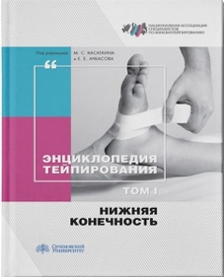 | Энциклопедия тейпирования. Том1. Нижняя конечность / Касаткин М.С., Ачкасов Е.Е. - 2019 / 978-5-6040745-3-4 | 448 | Данное издание является уникальным как в русскоязычном, так и в англоязычном сегменте учебной литературы. В пособии последовательно изложены история развития, клинико-физиологическое обоснование, основные принципы и техника выполнения всех основных методик тейпирования: спортивное жесткое, терапевтическое жесткое, кинезиологическое, динамическое и кросстейпирование. | 4 191,00 ₽
61 | 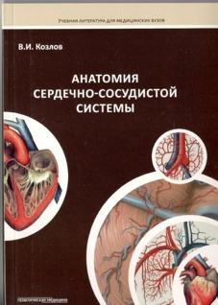 | Анатомия сердечно-сосудистой системы / Козлов В.И. - 2017 / 978-5-98811-200-6 | 192 | В книге с современных позиций изложено строение сердечно-сосудистой системы. Особое внимание обращено на наглядную иллюстрацию анатомического строения регионарных артерий и вен, источников кровоснабжения и путей оттока крови от органов, а также формирования их микроциркуляторного русла.  Данное учебное пособие написано в соответствии с Федеральным государственным образовательным стандартом высшего профессионального образования III поколения по специальностям: «Лечебное дело», «Педиатрия», «Стоматология», «Медико-профилактическое дело». | 320,00 ₽
62 | 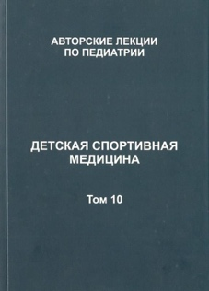 | Детская спортивная медицина. Авторские лекции по педиатрии / Ключников С.О., Демин В.Ф. - 2017 / 978-5-4465-1453-3 | 472 | Десятый том посвящен проблемам детской спортивной медицины. Тематика лекций отражает наиболее сложные и часто неоднозначно трактуемые аспекты генетики, питания, иммунологии и др., представляющих особую значимость для врачей. Детально рассмотрены подходы к оценке функционального состояния спортсменов, вопросы диагностики нарушений и методы их корреции, основные проблемы психофизиологии юниоров. Лекции предназначены для педиатров и врачей спортивной медицины, а также для студентов медицинских ВУЗов. | 704,00 ₽
63 | 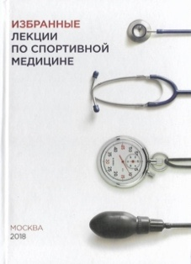 | Избранные лекции по спортивной медицине / Разинкин С.М. с соавт. - 2018 / 978-5-6041051-6-0 | 664 | Данная монография включает 12 лекций, отражает принципиально новые и современные взгляды на эту область медицины. Подход, предлагаемый в лекциях, базируется на понятии о функциональной готовности спортсмена, обеспечивающей выведение спортсмена на пик спортивной формы. Каждая лекция является уникальной, и содержит теоретический материал и практические подходы, используемые в работе спортивных врачей и спортивных психологов со спортсменами спорта высших достижений. | 1 500,00 ₽
64 | 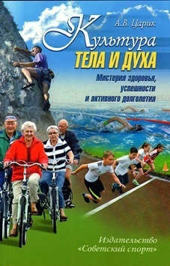 | Культура тела и духа / Царик А. В. - 2015 / 978-5-9718-0783-4 | 168 | В книге раскрываются важнейшие аспекты духовной и физической культуры человека в их взаимодействии, с выходом на некоторые сокровения жизненного успеха, здорового образа жизни и активного долголетия.  Обосновывается мысль об огромных, но в целом слабо реализуемых возможностях современного человека самосточтельно сохранять и укреплять свое физическое и духовное здоровье, высокую работоспособность. Дается анализ ряда узловых проблем и противоречий в области образования, здравоохранения, культуры и физической культуры с рассмотрением путей их практического разрешения. | 500,00 ₽
65 |  | Мой маленький: массаж, гимнастика и развивающие игры для новорожденных детей / Федулова А.А. - 2011 / 978-5-4336-0004-1 | 108 | Из этой книги вы узнаете, как и чем можно заниматься с новорожденным. как без чьей-либо помощи сделать общий оздоровительный массаж ребенку, разучите несколько несложных упражнений, способствующих физическому развитию малыша и снижению повышенного тонуса мышц новорожденного, познакомитесь с играми, в которые можно играть с крохой, начиная с самых первых дней жизни. А главное - научитесь понимать свое дитя, ведь именно в общении вырабатывается взаимное доверие родителей и ребенка. Подобные занятия можно проводить в любое время дня, но только в те часы, когда малыш бодрствует и находится в хорошем настроении. | 192,00 ₽
66 | 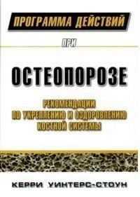 | Программа действий при остеопорозе. Рекомендации по укреплению и оздоровлению костной системы. / Уинтерс-Стоун К. - 2009 / 978-966-8708-20-6 | 208 | Эта книга является настольной для лиц, страдающих остеопорозом. Она дает возможность принять участие в укреплении опорно-двигательного аппарата, помогает определить уровень риска, выбрать лучшие упражнения для укрепления костной системы, улучшения показателей мышечной силы, мобильности и равновесия; снизить потери костной ткани и вероятность падений благодаря правильно подобранному сочетанию двигательной активности, специальной диеты и лекарственной терапии | 896,00 ₽
67 | 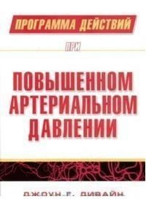 | Программа действий при повышенном артериальном давлении | 158 | Эта книга — путеводитель по вопросам двигательной активности и медицинских препаратов для борьбы с гипертензией. В ней рассмотрены причины возникновения болезни, ее влияние на заболевания, возникающие вследствие повреждения сосудов. Приведены тесты определения уровня физической подготовленности и тренировочные программы занятий ходьбой, бегом, ездой на велосипеде, плаванием, оказывающие положительное влияние на нормализацию артериального давления. | 912,00 ₽
68 | 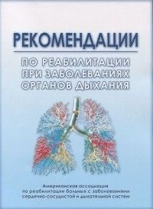 | Рекомендации по реабилитации при заболеваниях органов дыхания / Котко Д. - 2010 / 978-966-8708-34-3 | 192 | В книге даны рекомендации по созданию и выполнению программ легочной реабилитации, разработанные Американской ассоциацией по реабилитации больных с заболеваниями сердечно-сосудистой и дыхательной систем (AACVPR), чтобы помочь практическим работникам понять и принять во внимание теоретическую основу и компоненты легочной реабилитации, описаны методы управления программами, которые позволят врачам, руководителям клинических программ и медицинским специалистам повысить качество своих программ, а также помочь пациентам определить конкретные цели. | 896,00 ₽
69 |  | Спортивные добавки / Бин Анита - 2017 / 978-5-9047-9103-2 | 144 | Эта книга поможет вам максимизировать свой спортивный потенциал и приобрести соревновательное преимущество. Она даст вам подкрепленную исследованиями информацию о 40 самых популярных добавках для наращивания мышц, аэробных тренировок, восстановления и контроля веса. | 656,00 ₽
70 | 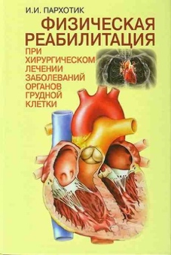 | Физическая реабилитация при хирургическом лечении заболеваний органов грудной клетки /  Пархотик И.И. -2015 /  978-9-668708-82-4 | 376 | В книге отражены современные научно-методические подходы к физической реабилитации больных, оперированных по поводу заболеваний органов грудной клетки. Описаны наиболее эффективные средства и методы физической реабилитации, современные принципы использования и дозирования физических нагрузок, применяемых в восстановительном лечении кардиологических и пульмонологических больных. Разработаны новые методологические подходы к проведению кинезитерапии. | 1536 ₽

